МКДОУ «Детский сад «Лачен»

Сценарий летнего праздника для средней группы

«В гости к лету»
(для родителей)
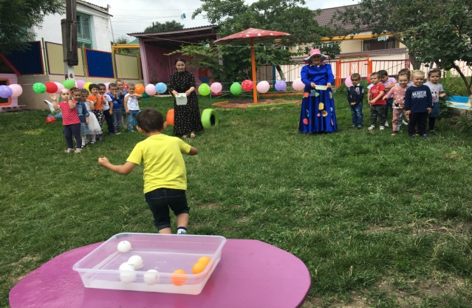

Подготовила и провела:
Мусаева Асият М.

2018г.

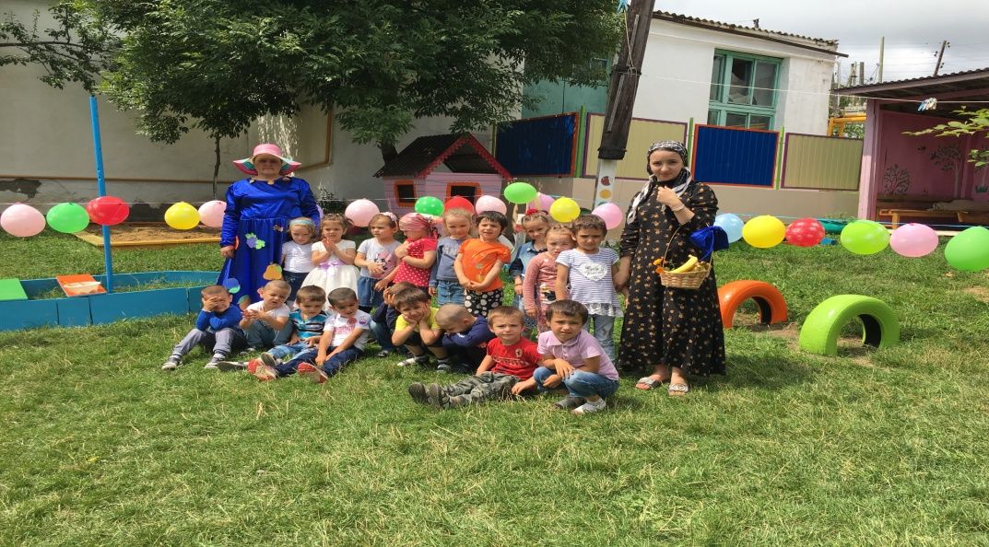

Звучит веселая музыка. Дети собираются на площадке. Выходит лето.
Воспитатель: Здравствуй маленький народ!
Летний праздник у ворот!
Очень любит он детей,
У него полно затей!
Подходите, детвора
Собирайтесь все сюда!
Самый лучший в мире праздник
Начинать уже пора!
Руку правую подняли
И ладошкой помахали,
Затем левую подняли
И ладошкой помахали,
В стороны их развели, И дружочка нашли!
Раз, два, три,
Большой кружок мне покажи!
Танец – игра «Лето хлоп-хлоп»
Лето: Лету, лету красному,
Небу, небу ясному
Солнышку, что всех ребят
Превращает в шоколад.
Крикнем громко детвора,
Наш физкульт – физкульт – ура!
Все: Ура!

Игра – разминка «Все спортом занимаются»
Лето: Вот какие молодцы. А хотите ко мне в гости в лес пойти? Ну, тогда в путь!
Игра «мы идем»
Воспитатель: Вот и мы пришли. Слышите, как поют в лесу птицы? А как много здесь цветов.
Фонограмма звуков леса.
Воспитатель:
Загадаю вам загадки,
Кто смышленый посмотрю.
Кто загадку отгадает,
Тот цветочек получают!
Он растет повсюду летом –
В поле и у коечек.
Он изящен, фиалетов, это - …
(колокольчик)
Длинный тонкий стебелек,
Сверху – алый огонек.
Не растенье, а маяк
- Это ярко – красный …(мак)
Ежик в рощице, у кочки
Говорят мишутке:
«Видишь синие цветочки?»
Это … (незабудки)
Паренечек белобристый
Ветер дунет, станет лысый.
Кто же этот мальчик.
Это… (одуванчик)
Лепестки белы, как снег,
Серединка желтый мех!
Что за глупые замашки,
Не гадайте на …(ромашке)
Благоухает и манит,
Цветами нежными дарит,
Протянешь руку за плетень –
И в ней окажется ... (сирень)
Замечательный цветок,
Он как яркий огонек,
Пышный, важный, словно пан,
Распускается … (тюльпан)

Танец с цветами.
Лето:
Мы с ребятами играли
И друг друга не узнали.
Кто же мы ребятки?
Или шоколадки?
Раз, два, три повернись
И в бабочку ты превратись!

Эстафета.
Воспитатель:
Вышли на лужок ромашки,
Широко раскрыли глазки,
На ветру качаются
Детям улыбаются.
Хоровод «Мы на луг ходили»

Лето:
Споем про ягодку садовую,
Ребяткам всем знакомую.
Варят из нее варенье – это просто объеденье!
Очень любят все на свете, даже бурые медведи!

Хоровод «По малину в сад пойдем»

Воспитатель:
Все мы любим лето красное!
А вы, смотрю, ребята красные!
Предлагаю поиграть, на вопросы отвечать!
Если вы со мной согласны, то крикнем все дружно «классно»
Отрицательный ответ, говорить громко, «нет!»
Воспитатель: Плавать в речке летом красным вам, конечно очень …
Дети: Классно.
Воспитатель: А хотите спать в обед?
Дети: Нет!
Воспитатель: Загорать на море это…
Дети: Классно!
Воспитатель: А ломать велосипед?
Дети: Нет?
Лето: Как дружно у вас все получается! Значит праздник не кончается!
Вкруг теперь малыши вставайте, свою пляску начинайте.

Танец «Дружба»

Воспитатель: А сейчас споем друзья! Жить без песен нам нельзя!
Детский сад у нас хорош
Лучше сада не найдешь
И споем мы о том,
Как мы весело живем!

Песня: «Детский сад»
Лето: Предлагаю веселиться,
Предлагаю не скучать,
Будем мы в кругу все дружно
Крутой танец танцевать!
Воспитатель:
До чего же мы любим лето,
Сколько радости вокруг,
Сколько солнечного света,
Для друзей и для подруг.
Лето:
А теперь пора прощаться,
Домой вам собираться,
Паравоз дает гудок,
В садик вас он довезет!
Игры «Паровоз»

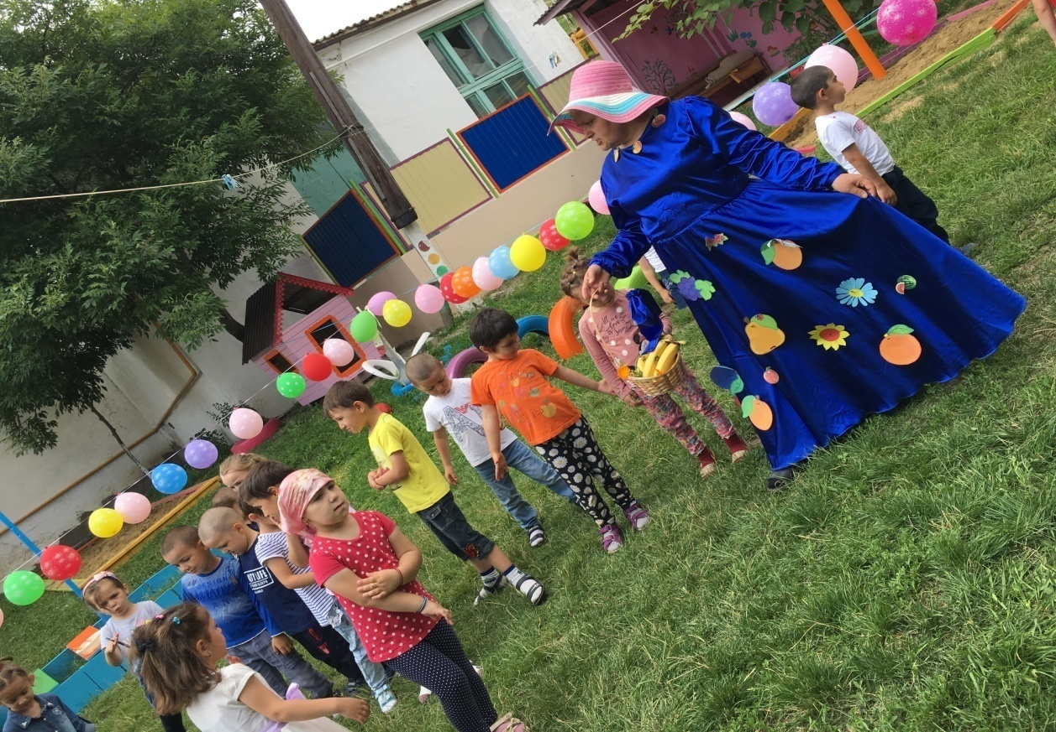

Отзыв на сценарий «В гости к лету»

В первую очередь хочу поблагодарить воспитательницу Асият Абдусамадовну за такое праздничное мероприятие. Она создала позитивный настрой, праздничную атмосферу, двор был оформлен разноцветными шарами. Поэтому время прошло весело, задорно и интересно. Больше всего понравилось появление лета, как дети радостно встречали лето под музыку, читали стихи, пели песни.
На протяжении всего мероприятия дети с удовольствием включались в различные игры, в том числе в игры спортивного характера, как эстафеты. Видно было, что дети физически хорошо подготовлены. Физическая подготовка способствовало формированию таких качеств у детей как быстрота, смелость, находчивость. Видны были доброжелательные отношения внутри коллектива, дети поддерживали друг друга. Все задания по физическому развитию были адаптированы к особенностям и возможностям детей, что немало важно.
Хочу пожелать Асият Абдусамадовне дальнейших успехов в работе и радовать нас и наших детей такими мероприятиями!

___________________ /Магомедова Сиядат / (мама Самиры)

